**BAB III**

**ANALISA PERANCANGAN SISTEM**

* 1. **Analisis Sistem**

Analisis sistem (systems analyst) dapat didefinisikan sebagai penguraian dari suatu sistem informasi yang utuh ke dalam bagian-bagian komponennya dengan maksud untuk mengidentifikasikan dan mengevaluasi permasalahan-permasalahan, kesempatan-kesempatan, hambatan-hambatan yang terjadi dan kebutuhan-kebutuhan yang diharapkan sehingga dapat diusulkan perbaikan-perbaikannya.

Analisis sistem merupakan penguraian dari suatu sistem yang utuh ke dalam bagian-bagian komponennya dengan maksud untuk mengindentifikasikan dan mengevaluasi permasalahan-permasalahan, kesempatan-kesempatan, hambatan-hambatan yang terjadi dan kebutuhan-kebutuhan yang diharapkan sehingga dapat diusulkan perbaikan-perbaikannya. Hal-hal yang akan dianalisis pada tahap analisis sistem ini adalah analisis prosedur sistem yang sedang berjalan,analisis aliran informasi, analisis pengkodean, analisis basis data dan analisis kebutuhan nonfungsional.

* 1. **Deskripsi Program Website**

Perancangan website media sosial berbasis web menggunakan metode Rapid Application Development dimana tahapannya dimulai dari tahap process modeling yaitu menentukan fungsi-fungsi yang akan dipakai dalam perancangan website. Setelah mementukan fungsi yang dipakai, tahap berikutnya adalah data modeling untuk menentukan berapa banyak modul dan form yang akan digunakan. Perancangan website media sosialnya sendiri terdiri dari halaman login dan register, halaman utama, halaman profil, form pencarian teman, form chatting, form notifikasi, form request. Dimana nanti website ini dapat memberikan informasi dari user ke user lainnya di komunitas Hiking seperti, keperluan meminjam barang.

* 1. **Rancang Program Website Website**
     1. **Entitiy Relationship Diagram (ERD)**

Berdasarkan analisis yang dilakukan oleh kelompok kami, diketahui bahwa terdapat tiga entitas yang ada di dalam sistem, yaitu entitas user, chat, dan request barang. Berikut adalah relasi yang terjadi di antara entitas-entitas tersebut.

1. Entitas User

Yaitu data dari user yang hanya menggunakan aplikasi untuk mencari informasi, dan memberikan informasi kepada user yang lain.

1. Entitas Chat

Yaitu berisi data chat dari user yang menggunakan aplikasi untuk saling memberikan informasi kepada user lainnya*.*

1. Entitas Message Timeline

Yaitu berisi tentang status yang dikirim user kepada user lainnya didalam website*.*

1. Entitas Komentar

Yaitu berisi tentang user lain yang dapat memberi respon di message timeline user lainnya.

1. Entitas Notifikasi

Yaitu berisi tentang pesan yang ditampilkan aplikasi sebagai pengingat, komunikasi dari user lain, atau informasi dari aplikasi.

1. Entitas Menyukai

Yaitu berisi tentang data user akan ditampilkan pada timeline user lainnya.

Berdasarkan uraian diatas, maka dapat dibuat *Entity Relationship Diagram (*ERD) seperti pada gambar 3.1.1

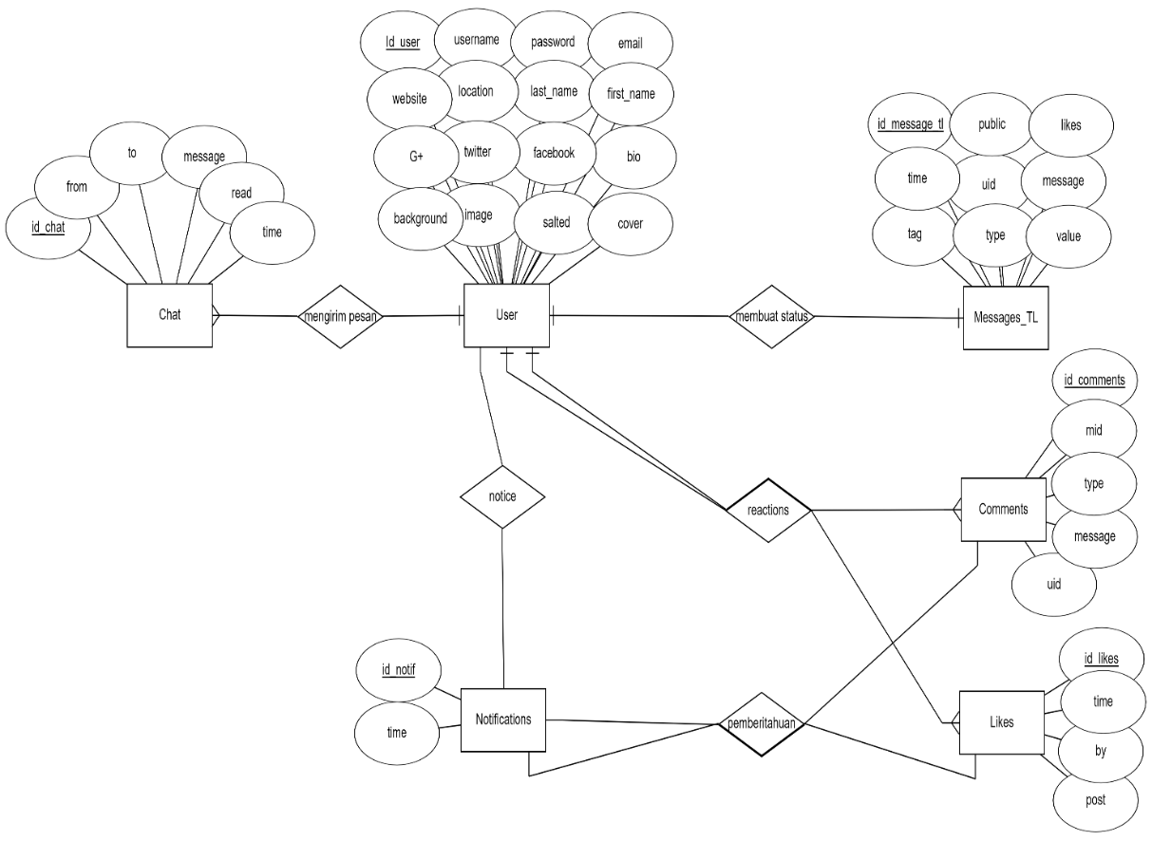

***Gambar 3.1. Entitiy Relationship Diagram Website Hi-Chat***

* + 1. **Flow Chart**

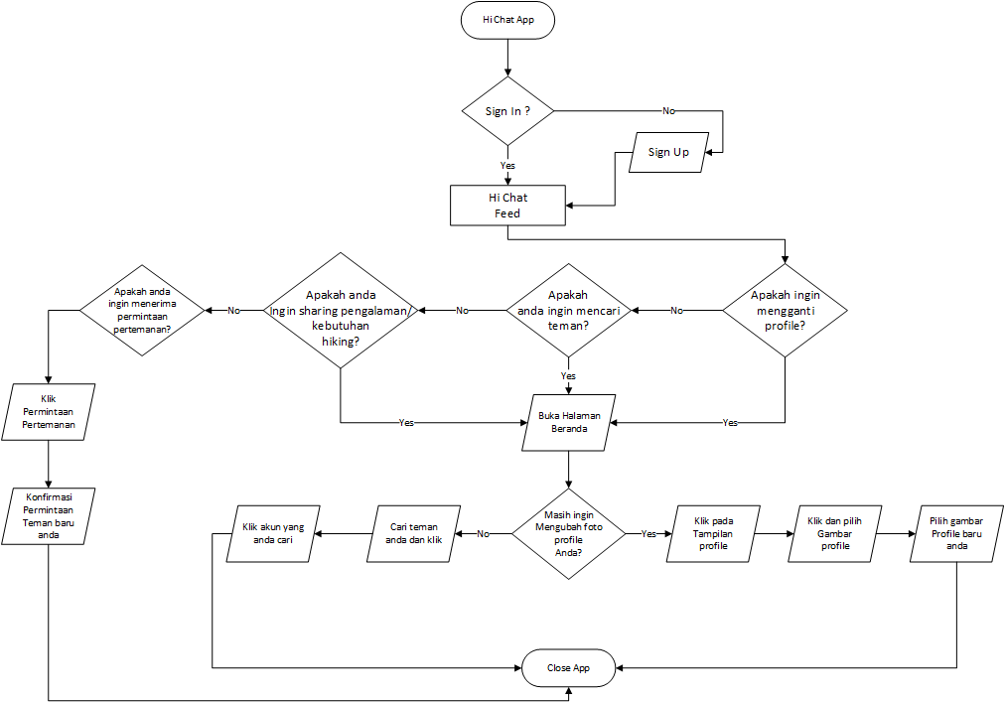

***Gambar 3.2. Flow Chart Website Hi-Chat***

* + 1. **Use Case Diagram**

Use Case Diagram berfungsi untuk menjelaskan manfaat dan fungsionalitas suatu sistem atau kelas dari bagaimana sistem berinteraksi dengan dunia luar. Diagram ini menunjukkan bahwa user yang telah login akan memiliki otoritas untuk mengelola aktifitas social media dan informasi akun. Use case diagram pada website Hi-Chat dapat dilihat pada Gambar 3.3.

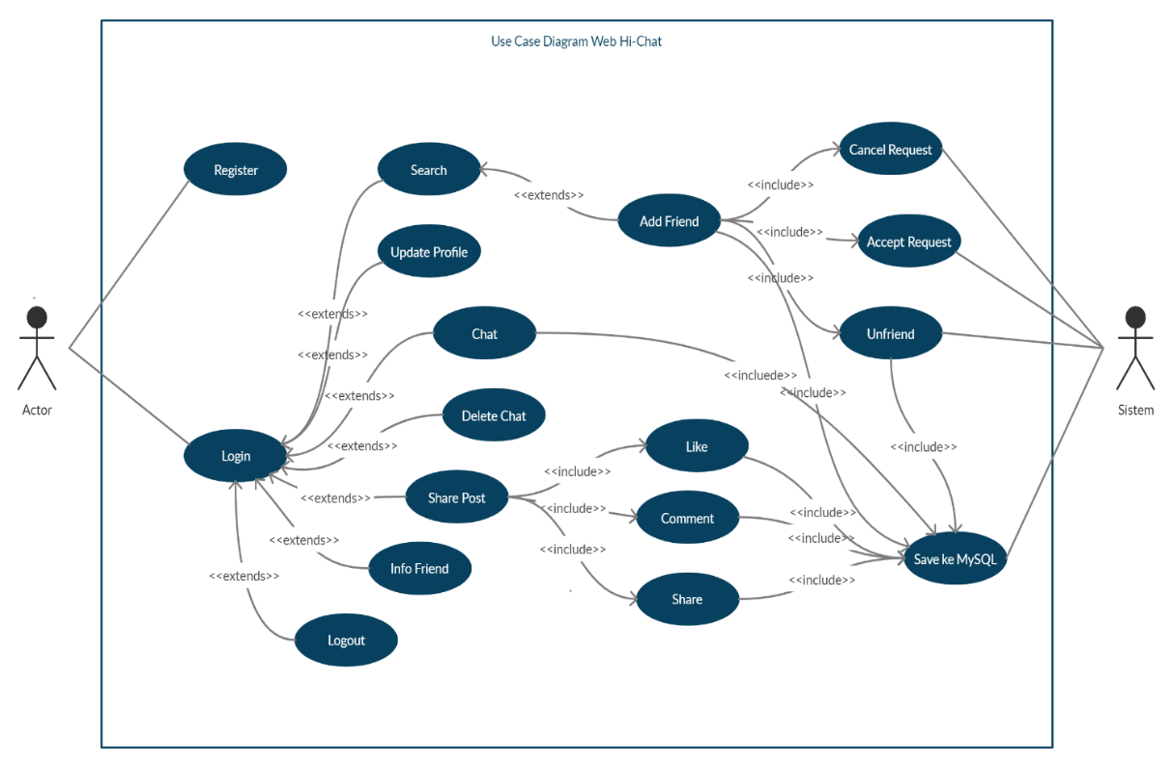

***Gambar 3.3. Use Case Diagram Website Hi-Chat***

* + 1. **Sequence Diagram**

Sequence Diagram proses algoritma Twofish menjelaskan alur dari proses pengiriman chat dan dilakukan proses enkripsi hingga mencapai firebase dan proses pengembalian data pesan yang telah dienkripsi kembali menjadi pesan asli. Proses algoritma Twofish dilakukan setelah users mengirim pesan dalam bentuk teks maupun gambar sebelum disimpan dalam firebase. Dalam firebase akan tersimpan data messageID bertipe sesuai dengan tipe pesan yang dikirim yaitu teks atau gambar. Selain itu pesan akan didekripsi kembali sebelum dikirim kembali ke penerima. Sequence Diagram proses algoritma Twofish dapat dilihat pada gambar 3.3.

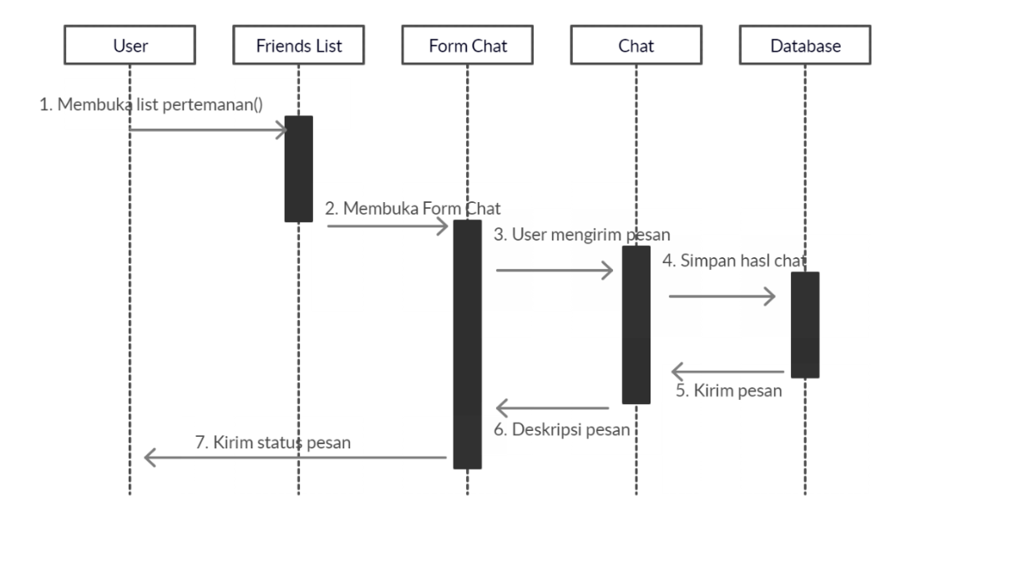

***Gambar 3.4. Sequence Diagram Website Hi-Chat***

* + 1. **Activity Diagram**

Activity diagram mencari semua pengguna dan menambah pertemanan, pertama user harus klik ikon search yang terdapat pada form menu utama bagian atas, maka sistem akan menampilkan form pencarian teman. Pada form pencarian teman, user dapat memilih untuk mencari teman berdasarkan dengan mengetik nama teman atau melihat semua pengguna terlebih dahulu, untuk melihat semua pengguna, user tinggal klik ikon search pada form pencarian teman, kemudian sistem akan menampilkan semua nama pengguna. Untuk menambah pertemanan, user harus klik display nama user, maka sistem akan menampilkan pilihan button add friend. Saat pengguna klik add friend, maka sistem akan mengirim requestID ke database untuk menyimpan data dan dikirim kembali kepada penerima untuk ditampilkan pada form request friend penerima.

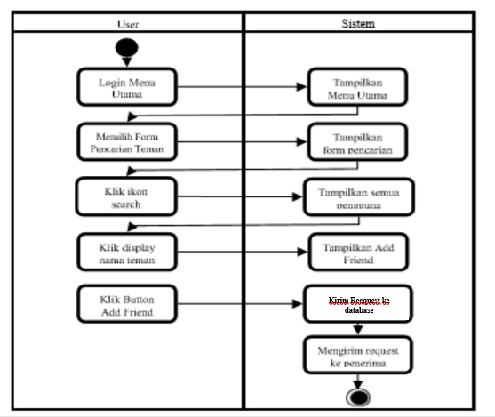

***Gambar 3.5. Activity Diagram Website Hi-Chat***

* + 1. **Model View**

Model View dimaksudkan untuk memberikan gambaran alur feedback kepada user jika suatu tombol ditekan. Gambaran alur tersebut dapat menjelaskan detail proses cara kerja website. Berikut adalah model view dari website HI Chat. Berikut ini merupakan sejumlah antarmuka dari website HI Chat yang dihasilkan. Beberapa diantaranya adalah form sign up, form login, form home, form berbagi kiriman, form profile, chat dan notifikasi.

* + - 1. **Form Signup dan Login**

Form ini berfungsi untuk mendaftarkan akun baru untuk mendapatkan akses website HiChat. Rancangan antarmuka halaman login berisikan form username dan password untuk diinput berdasarkan akun yang telah didaftarkan pada form signup.

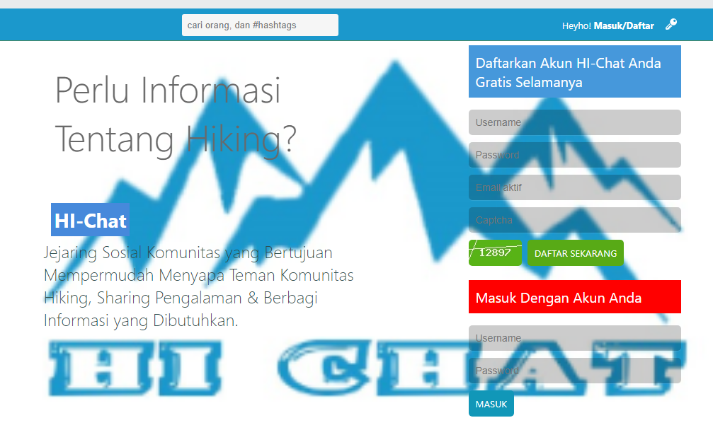

***Gambar 3.6. Form Signup dan Login***

* + - 1. **Form Home**

Rancangan antarmuka form home menampilkan timeline pengguna lain yang telah post oleh user. Di form user dapat sharing pengalaman dan kebutuhan hiking. Dalam home juga, pengguna dapat mencari seseorang, melihat teman yang sedang online, melihat peristiwa yang ada dan memilih teman untuk diajak chat. Di form ini juga user dapat like, comment dan share dari postingan user lainnya.

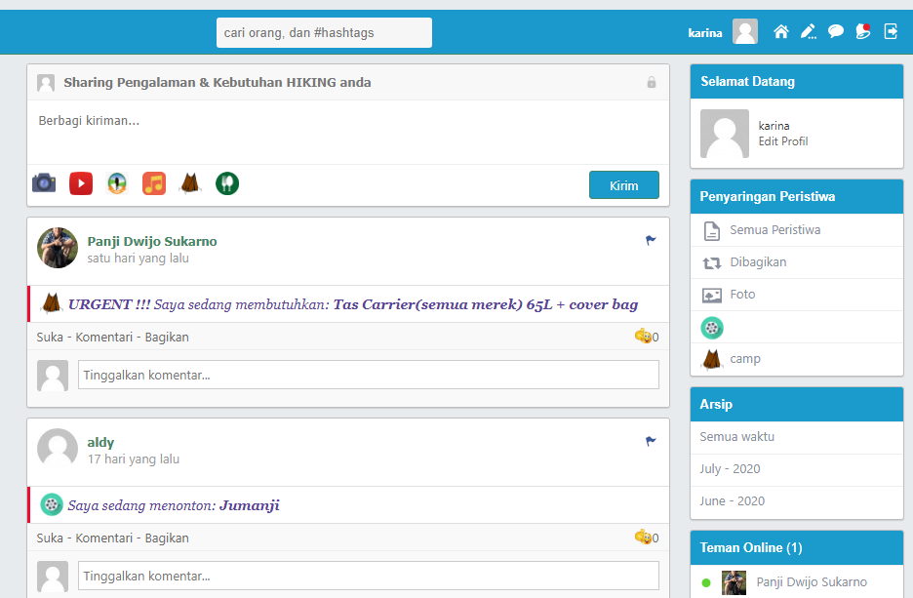

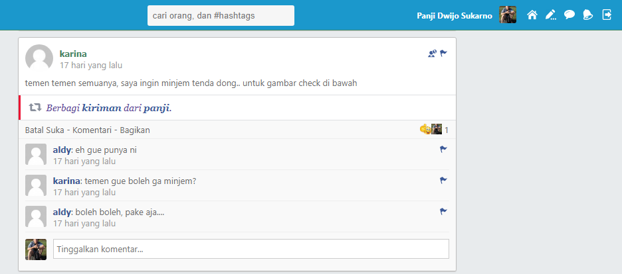

***Gambar 3.7. Form Home***

* + - 1. **Form Berbagi kiriman**

Rancangan form berbagi kiriman ini berfungsi untuk tempat bagi user untuk sharing pengalaman dan kebutuhan hiking mereka. Disana juga terdapat berbagai pilihan anda dapat sharing foto, sharing link youtube, sharing tempat hiking yang ingin dituju, sharing lagu yang didengan, sharing kebutuhan hiking yang sedang dibutuhkan dan user dapat sharing tempat makan rekomendasi anda.

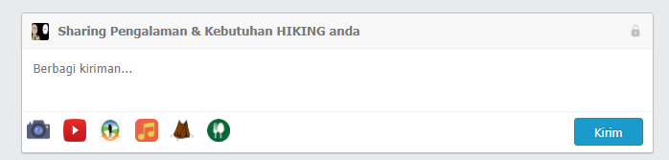

***Gambar 3.8. Form Berbagi Kiriman***

* + - 1. **Form Profile**

Rancangan form profile ini menampilkan profil data user yang lebih jelas seperti,lokasi tempat tinggal, tanggal lahir, following dan followers user. User juga dapat mengedit profile yang dia mau. Form profle juga terdapat post yang telah user upload kedalam timeline. Disini juga user dapat melakukan follow/unfollow pertemanan dan mengirim pesan.

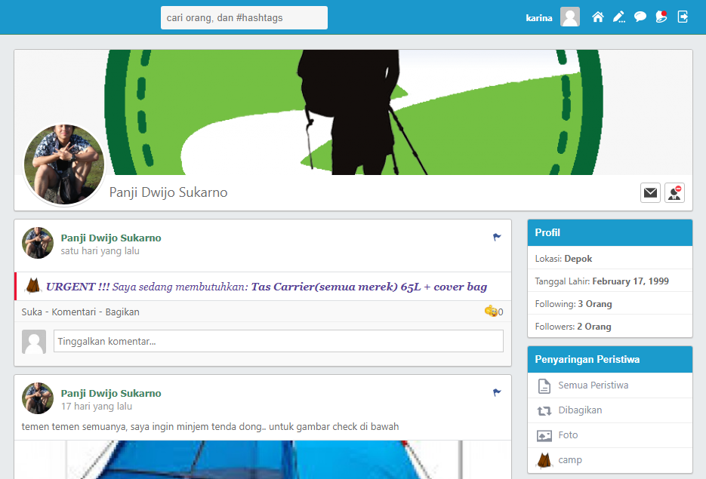

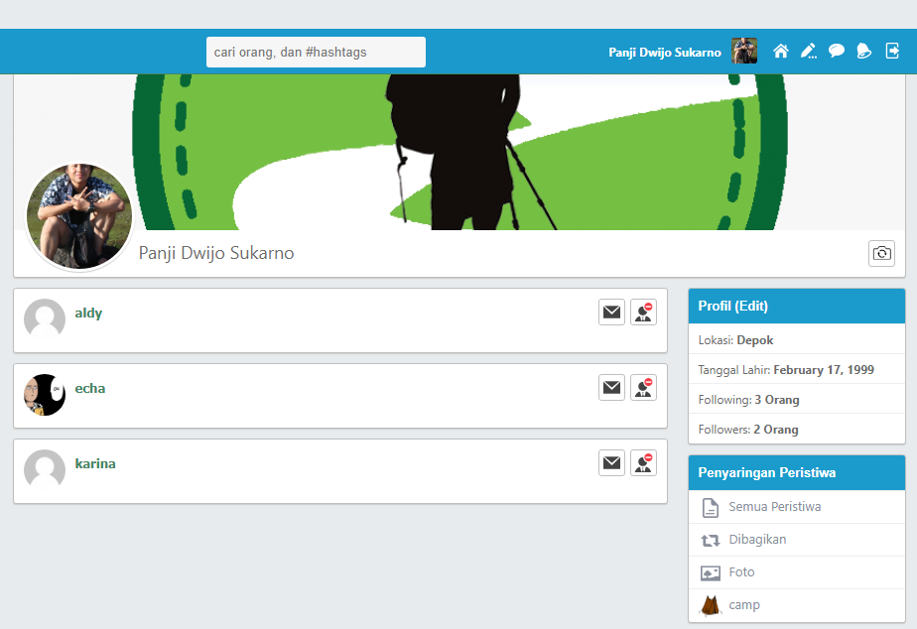

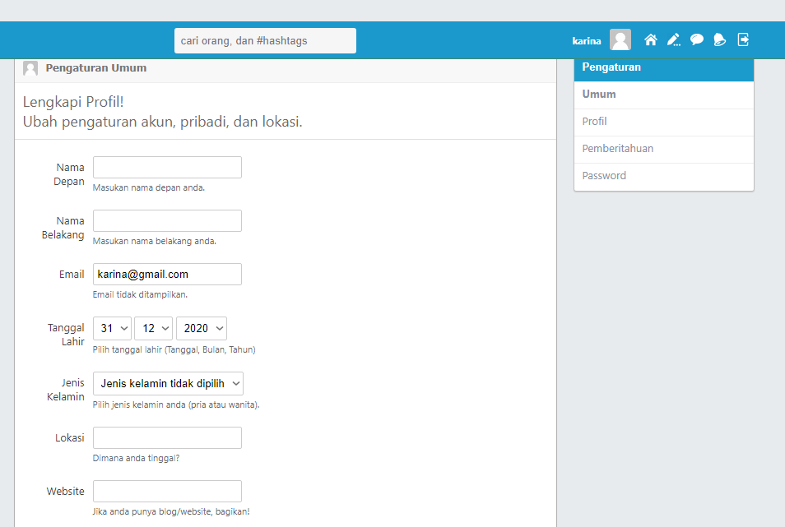

***Gambar 3.9. Form Profile***

* + - 1. **Form Chat**

Form ini berfungsi sebagai media untuk para user saling mengirim chat satu sama lain, dan chatting berlangsung secara realtime jadi, user akan mendapat chat pada saat user lain mengirimkannya.

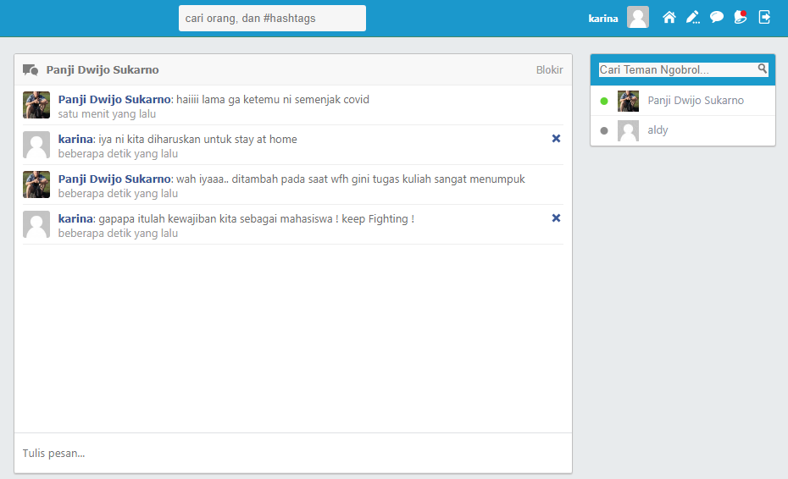

***Gambar 3.10. Form Chat***

* + - 1. **Form Notifikasi**

Form ini menampilkan notifikasi untuk memberitahukan kepada user apa saja kegiatan yang terjadi. User akan mendapatkan informasi ter up-to-date setiap saatnya.

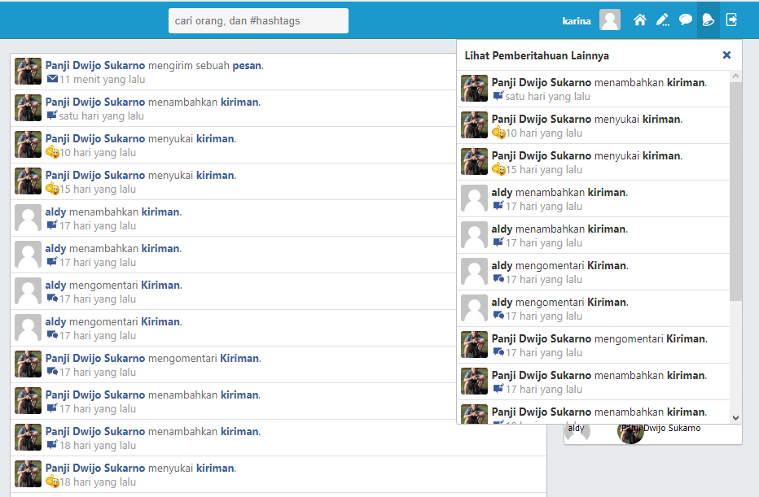

***Gambar 3.11. Form Notifikasi***

* + 1. **Source Code**

Disini saya akan menampilkan dan menjelaskan sourcode pada bagian penting yang ada pada website HI Chat.

* + - 1. **Config.php**

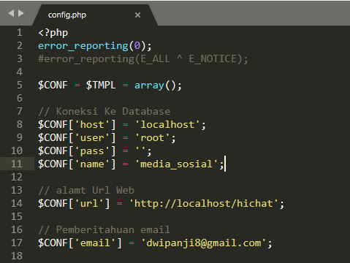

Disini source code berisikan tentang konfigurasi web, pada codingan diatas terdapat konfigurasi untuk menghubungkan web dengan database. Untuk hostnya menggunakan ‘*localhost’,* user ‘root’, password ‘(kosong)’, database name ‘media_sosial’.

* + - 1. **Tampilan Awal, Sign up dan Login**

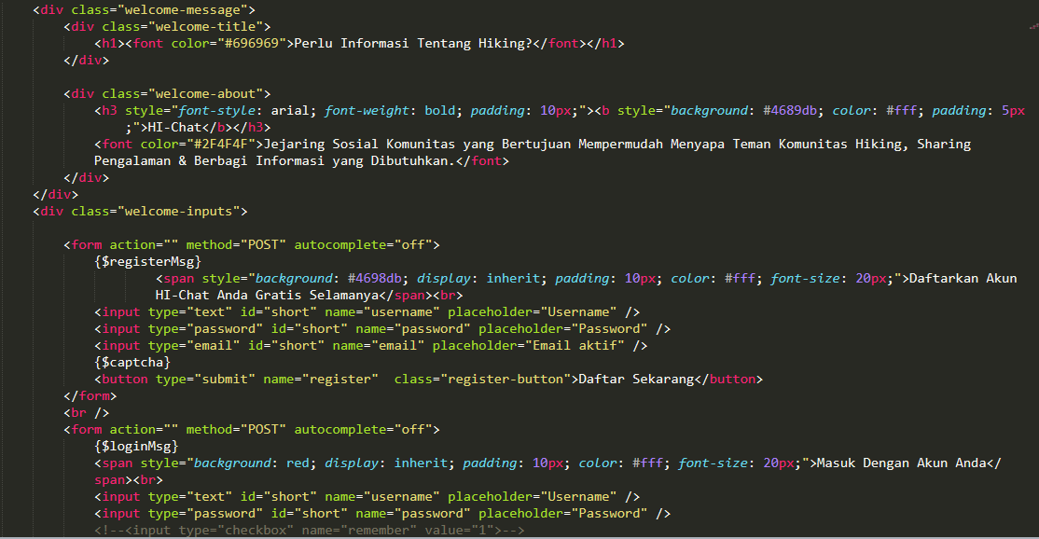

Ini adalah source code untuk membuat tampilan awal yang berisikan tentang sign up dan login. Ketika sign up saya juga memasukan captcha agar tidak ada boot yang memasuki/mendaftar di website HI Chat.

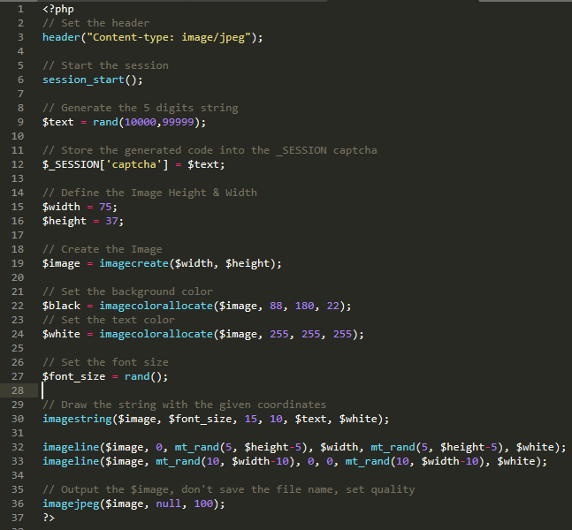

Disini saya menambahkan captcha sebagai syarat untuk melakukan pendaftaran. Dalam codingan diatas saya membuat captcha agar dapat menampilkan random angka, dan saya menambahkan imageline dan warna pada captcha agar captcha terlihat lebih menarik.

* + - 1. **Time Line**

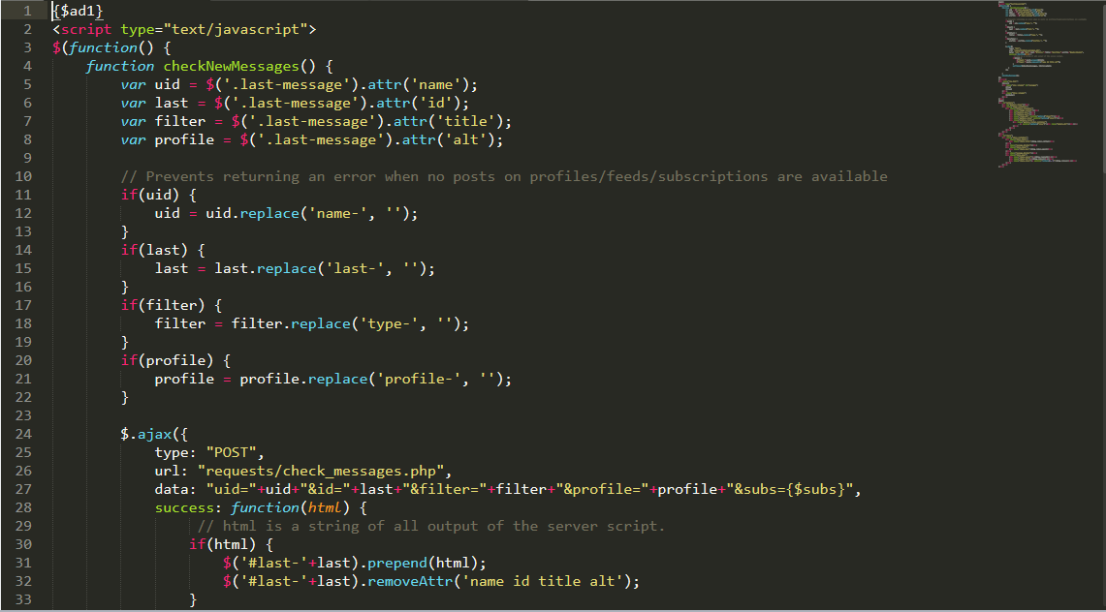

Ini adalah contoh potongan source code untuk membuat time line yang terdapat pada di menu utama website Hi Chat.

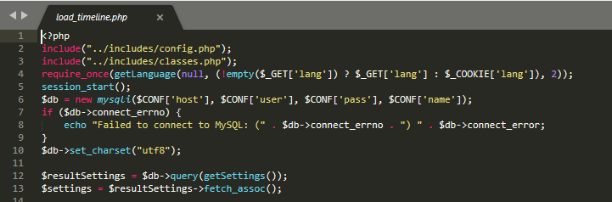

Load_timeline.php berfungsi untuk menghubungkan timeline ke database dan classes.php yang terdapat semua function didalamnya.

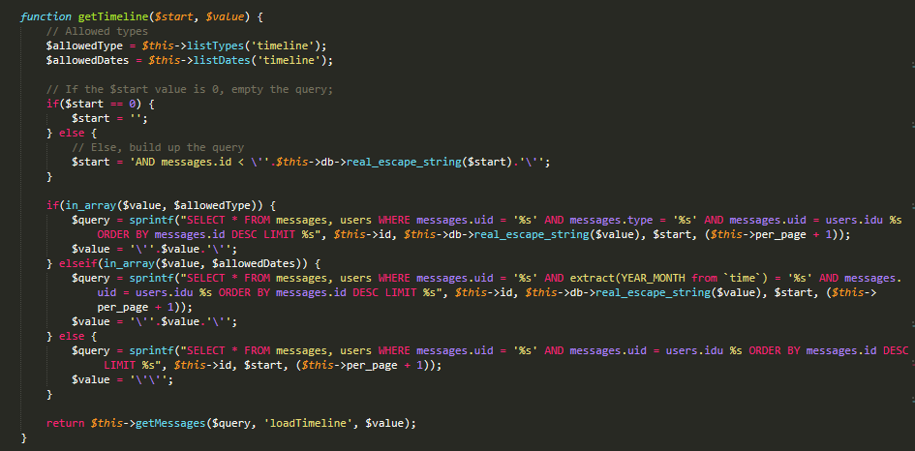

Pada function get timeline function akan mengambil data pada database untuk dimunculkan pada postan timeline.

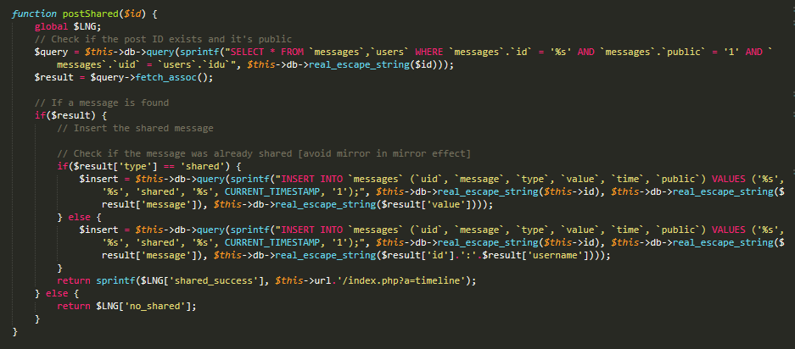

Source code diatas berfungsi untuk membuat post agar bisa di share ke orang lain.

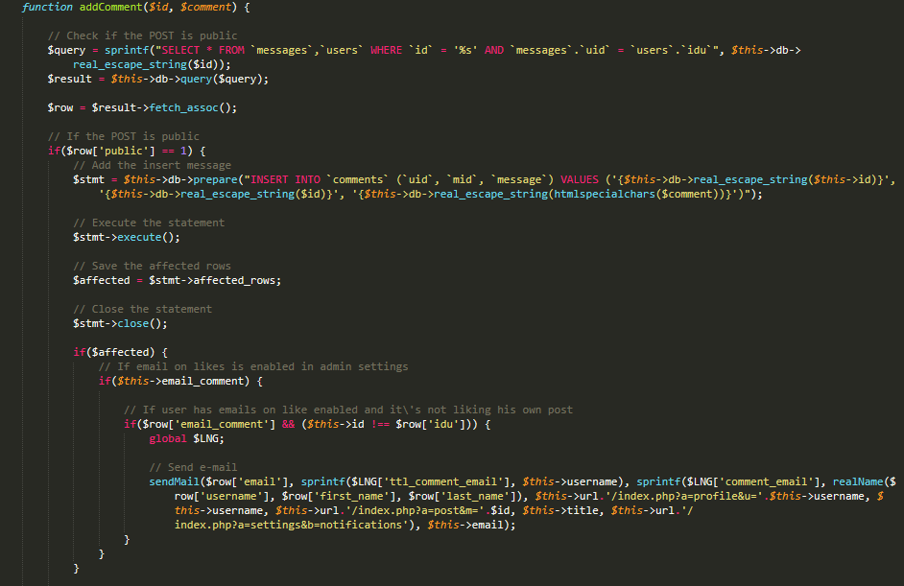

Pada timeline kami juga menambahkan function addComment agar user dapat saling memberikan komentar pada setiap postan yang dikirim.

* + - 1. **Chat**

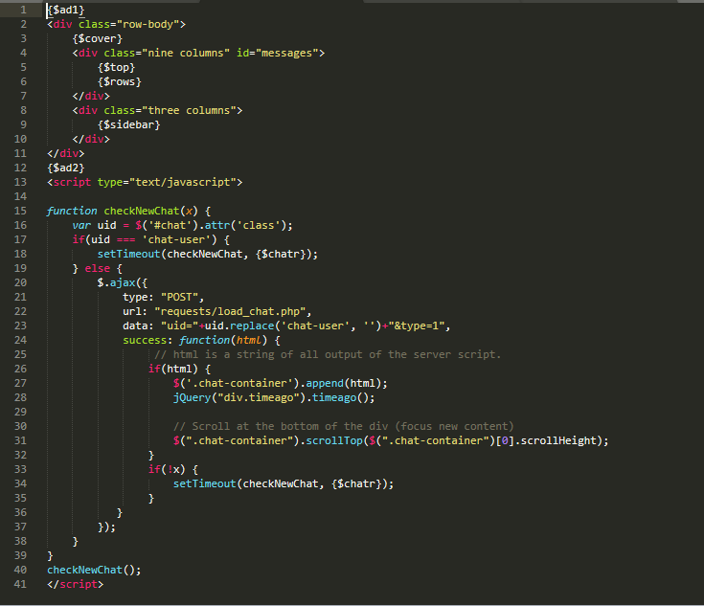

Source code diatas berfungsi untuk menjalankan fitur chat di website.

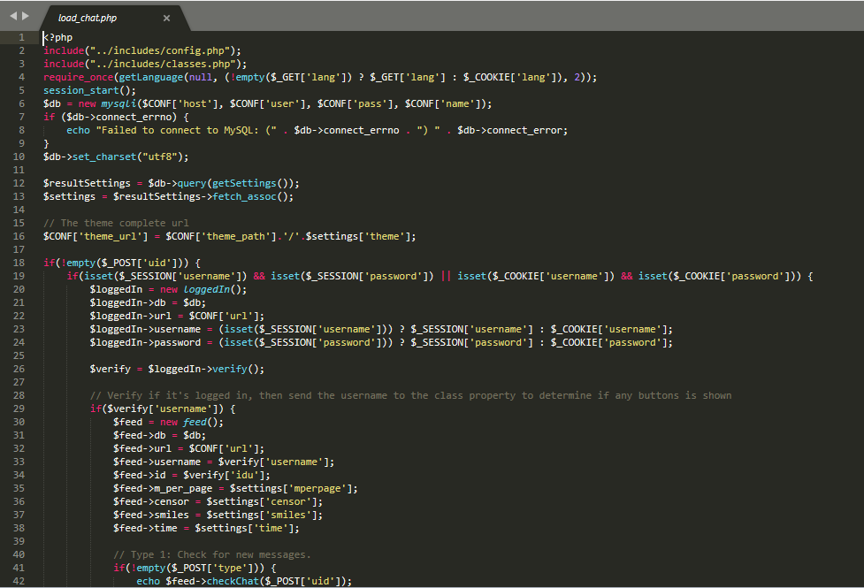

Ini adalah load_chat.php source code ini bertujuan untuk menghubungkan fungsi chat, dan mengambil data user kedalam database.

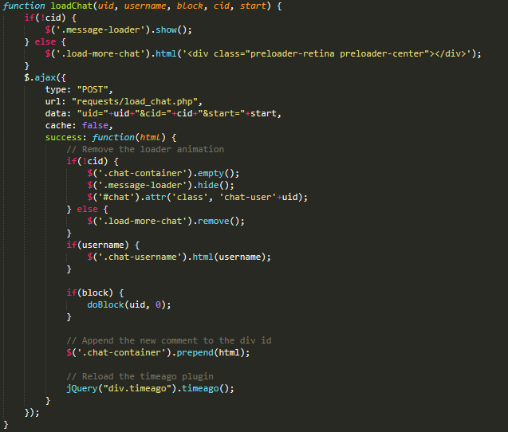

Source code ini adalah yang membuat chat dapat terjadi secara realtime.

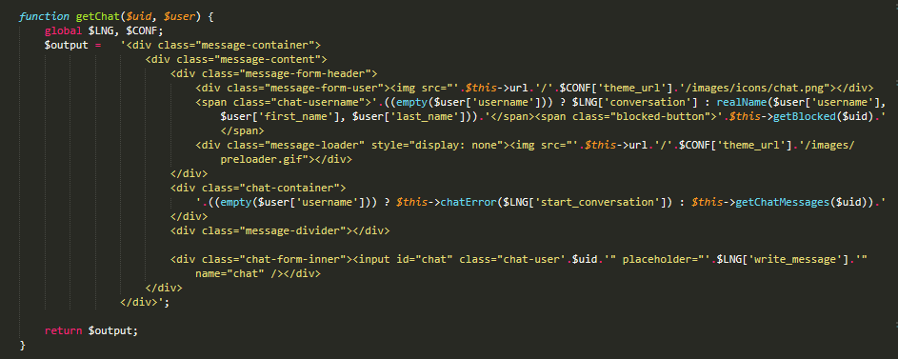

Source code diatas memberikan function kepada fitur chat agar fitur chat bisa berfungsi seperti memulai chat

* + - 1. **Menu Status**

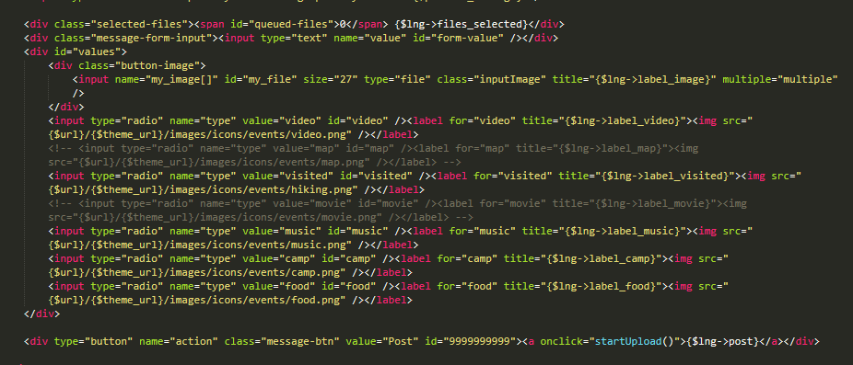

Source code diatas sangatlah penting karena source code ini akan membuat tampilan fitur utama pada website. Yaitu memberikan pemilihan untuk sharing, bisa kita liat pada source code diatas bahwa terdapat 6 fitur yang dibuat yaitu, upload foto, share link video, tempat hiking yang dikunjungin, musik, kebutuhan hiking, dan tempat makan.

* + - 1. **Classes.php**

Pada classes.php berisikan semua function function yang terdapat pada website, disini saya hanya akan menjelaskan pada bagian menu function karena menjadi fitur utama yang dibutuhkan untuk website HiChat.

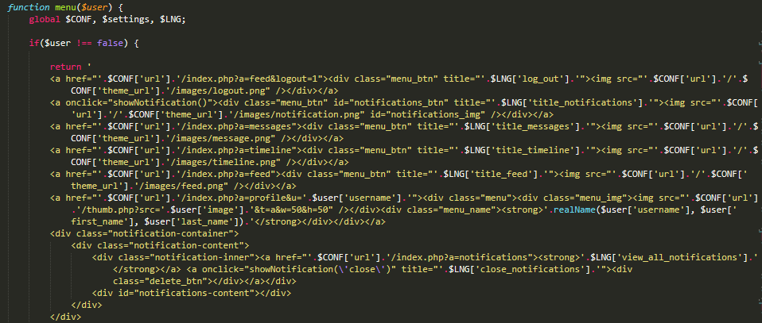

Source code diatas adalah untuk membuat tampilan menu status berfungsi, pada code diatas kami menambahkan function menu agar Ketika user memilih menu status yang tadi terdapat 6 yaitu upload foto, share link video, tempat hiking yang dikunjungin, musik, kebutuhan hiking, dan tempat makan dapat tampil di dalam timeline.

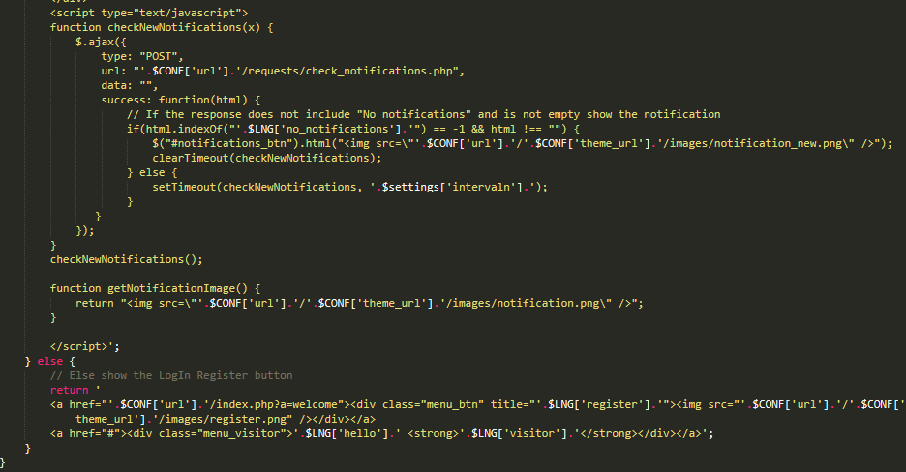

Lalu dalam function menu kami juga menambahkan function notification agar Ketika user membuat status, teman dari user akan mendapat notifikasi secara realtime karena saya menggunakan fungsi ajax.

* + - 1. **Jquery.timeago.js**

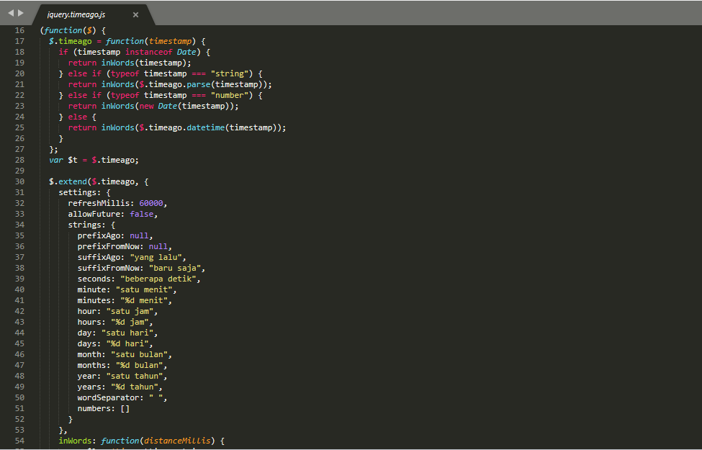

Timeago adalah plugin jQuery yang memudahkan dukungan secara otomatis. Dimana nanti setiap post pada timeline, chat, waktu user online akan secara otomatis diberikan waktu oleh plugin tersebut.